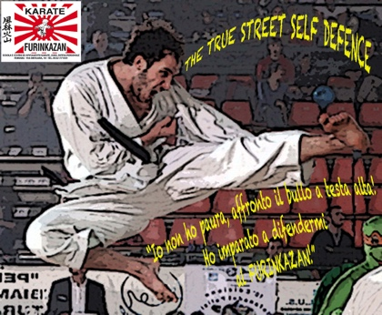
FURINKAZAN
KARATE E JUDO

PRIMO SEMINARIO ANTI BULLO

“Io non ho paura, affronto il bullo a testa alta. Ho imparato a difendermi al Furinkazan”

P

“Io non ho paura, affronto il bullo a testa alta. Ho imparato a difendermi al Furinkazan”
Un team di esperti ne parlerà giovedì 5 aprile 2018, nella palestra Ex Gil di Via Ortigara, 14, nel primo seminario anti-bullo, per famiglie, bambini/e, ragazzi/e, dai 5 ai 17 anni, patrocinato da Comune di Ferrara e AFM (Farmacie Comunali Ferrara)

“Io non ho paura, affronto il bullo a testa alta. Ho imparato a difendermi al Furinkazan”. E’ il titolo del seminario, riservato alle famiglie, ai bambini, alle bambine, ai ragazzi e alle ragazze in età compresa fra i 5 e i 17 anni, che il centro di avviamento al karate, judo e difesa personale Furinkazan di Ferrara dedica al delicato tema dei bulli. Una serata, quella di giovedì 5 aprile dalle 18.30 alle 20.30, nella palestra Ex Gil di via Ortigara 14 a Ferrara, dove si cercherà di far luce sul dilagare del fenomeno del bullismo, non solo a scuola.
Perché un corso anti bulli in una palestra di arti marziali? Perché erroneamente a quanto si pensa, difesa non significa rispondere con le mani, non significa rispondere con la violenza, ma, al contrario, consiste nel cambiare strada o nel non farsi trovare alla stessa ora nel solito posto consapevoli di quello che si fa. E c’è di più: ai bambini e ai ragazzi che frequenteranno i corsi si insegnerà ad imparare l’autostima per mettere in pratica l’autodifesa, perché alla base c’è il rispetto e il controllo dell’aggressività, dove la combinazione di tecniche di karate, judo e difesa personale come pratica non aggressiva, darà subito ottimi risultati. Ai bambini e ai ragazzi, di entrambi i sessi, verrà spiegato come calmare un diverbio con le parole e mai con l’aggressione fisica. “È il primo step di un percorso che abbiamo studiato ad hoc - dice Federica Achilli, maestro di karate e ideatrice del progetto - e siamo i primi a Ferrara, come palestra di arti marziali, a portare il nostro effettivo contributo su un tema così dibattuto e al centro delle cronache ormai ogni giorno. Difesa non significa rispondere con le mani, ma alla base dell’insegnamento del ‘metodo anti bullo’ studiato dagli esperti del Furinkazan, ci sono il rispetto e il controllo dell’aggressività, attiva e passiva. Le arti marziali come karate e judo per loro natura, infatti, sono un antidoto efficace contro violenza e bullismo, rispettando il prossimo e di conseguenza se stessi. Il bullo non è solo quello che agisce fisicamente, ma anche colui o colei che osserva e lascia che un amico più debole subisca violenza, fisica o verbale che sia. Le arti marziali insegnano l’educazione e il controllo di sé, migliorando quindi anche l’apprendimento scolastico e la concentrazione”.
Anche il giornale della Società Italiana di Pediatria riporta come: “Karate e judo siano utili sia ai bambini più insicuri, in quanto insegnano fiducia nelle proprie capacità, sia ai più vivaci, poiché insegnano a controllare la propria aggressività e ad educare gli impulsi motori”.
Ed proprio questo il messaggio che il Furinkazan vuole far passare, perché: “Solo una persona forte può essere non – violenta” e proprio di non violenza si parlerà nel corso della serata.
L’evento, patrocinato dal Comune di Ferrara e da AFM Farmacie Comunali Ferrara, sarà diviso in due momenti: la prima parte vedrà la partecipazione dell’assessore comunale alla Pubblica Istruzione Cristina Corazzari, del presidente del consiglio comunale Girolamo Calò, del Comandante della Compagnia Carabinieri di Ferrara capitano Marco Angeli e del Comandante di Stazione di Ferrara luogotenente Diego del Tufo che porteranno il loro contributo sul tema del bullismo, insieme al medico psichiatra Enrica Bertolini dialogheranno con le famiglie, i genitori, i ragazzi e gli allievi del Furinkazan sul bullismo in tutte le sue sfumature.
Nella seconda parte dell’incontro, genitori e figli, potranno toccare con mano come karate e judo possono essere dei validi antidoti anti bullo, dove i maestri di karate Gabriele e Federica Achilli, gli istruttori di karate e di difesa personale di secondo livello Cosimo Manisi ed Elia Cariani e l’istruttore di judo Accursio Guardino, cureranno, in una sessione pratica dimostrativa, un allenamento mettendo in luce gli aspetti psicologici e tecnici relativi alla propria sicurezza personale e all’autodifesa.

La scheda riassuntiva del progetto

Dall’unione di Karate, Judo e difesa personale nasce il primo seminario:

“IO NON HO PAURA, AFFRONTO IL BULLO A TESTA ALTA.
HO IMPARATO A DIFENDERMI AL FURINKAZAN”
PRESENTAZIONE: Giovedì 5 aprile 2018, ore 18.30-20.30 (palestra Ex Gil),
Via Ortigara, 14 – 44121 Ferrara

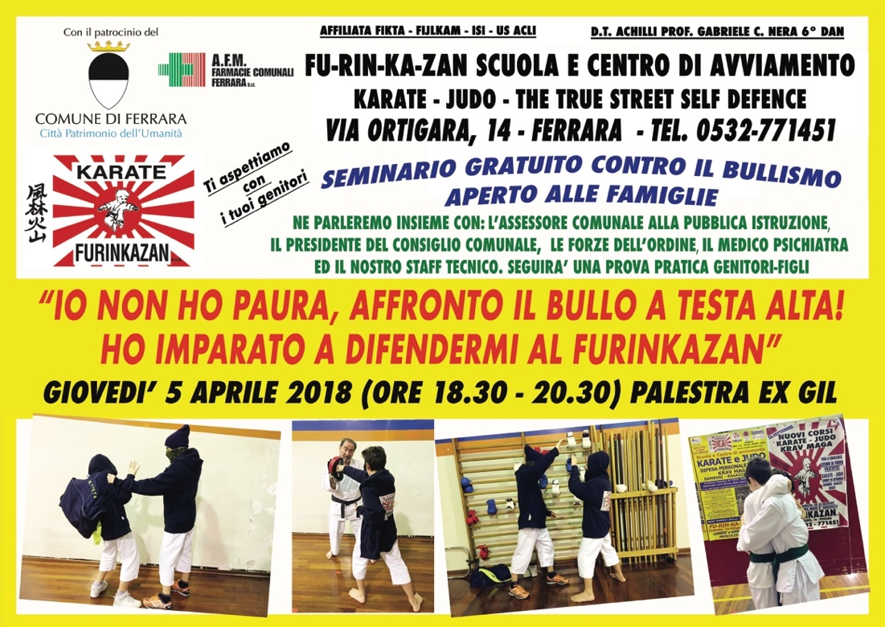

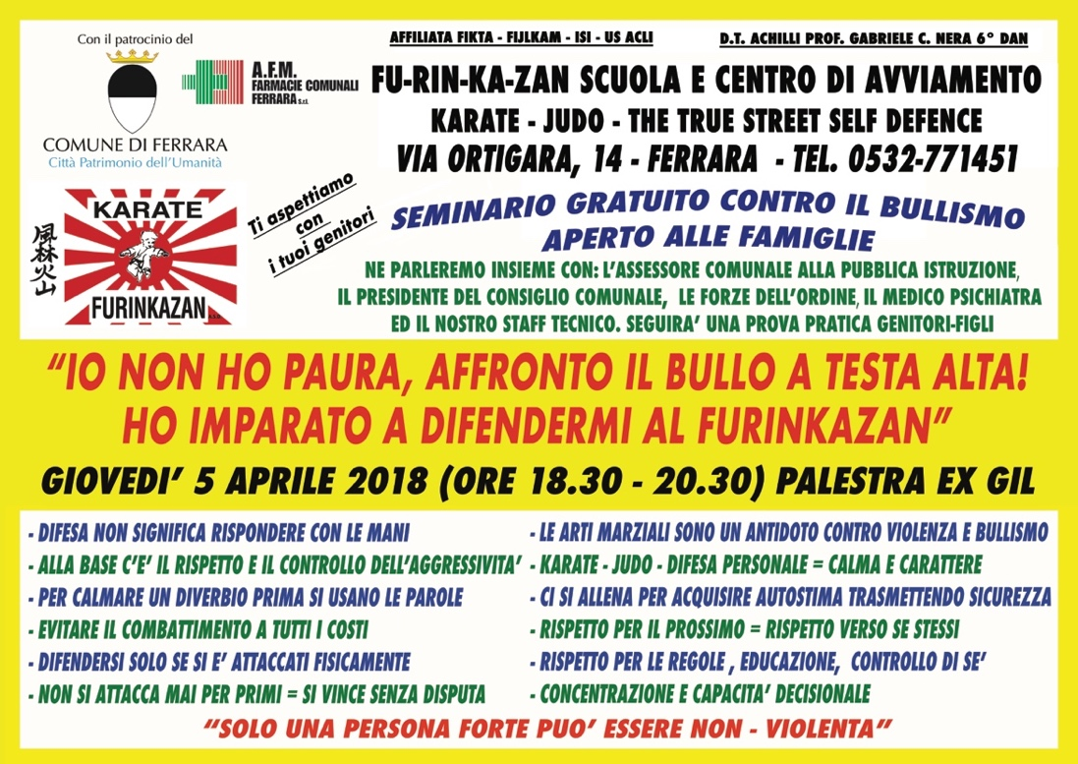

Dopo il primo corso di difesa personale denominato “IO NON HO PAURA, HO IMPARATO A DIFENDERMI AL FURINKAZAN”, ideato e realizzato dall’associazione Furinkazan Karate Club asd di via Ortigara 14 a Ferrara, condotta da insegnanti qualificati ed esperti di arti marziali, dedicato ai residenti della zona Gad, ma in particolare alle donne e alla cittadinanza debole che ha avuto un notevole successo dal punto di vista teorico e applicativo, è nato il progetto “Io non ho paura, affronto il bullo a testa alta al Furinkazan”.

Ideato dal maestro di karate Federica Achilli, giornalista nella vita, si ispira alla vera essenza e alla filosofia del “karate do”, ovvero, la “via della mano vuota” e alla “THE TRUE STREET SELF DEFENCE” ovvero “LA VERA DIFESA PERSONALE DA STRADA”, dove la parola autodifesa è insita nell’arte marziale del karate ed è portata avanti dalla più che trentennale esperienza del Furinkazan sul territorio ferrarese, nella palestra Giardino.

“Alla base c’è il rispetto e il controllo dell’aggressività, perché il bullo non si combatte con la violenza, ma, prima ancora che con la forza, con la testa”. Il progetto, finalizzato alla prevenzione del bullismo nell’ambito scolastico, ma anche in ambito sociale, è dedicato a bambini, ragazzi e adolescenti di entrambi i sessi, in età compresa fra i 5 e i 17 anni.

Il centro di avviamento “FURINKAZAN”, guidato dal maestro professor Gabriele Achilli, cintura nera 6° dan, diplomato alla scuola dello sport del Coni all’Acqua Acetosa di Roma, stella d’oro Coni al merito sportivo, Commendatore al merito della Repubblica Italiana, insegnante di scuola media per 32 anni, è nato nel 1983 sotto altro nome e diventato, nell’ottobre del 1993, Associazione Furinkazan Karate Club asd, ed è presente in zona GAD da più di 37 anni.
Fucina di campioni, in 37 anni di attività ha collezionato numeri importanti come: 1 maestro federale, 7 istruttori nazionali, 1 arbitro nazionale, 8 arbitri regionali, oltre 100 cinture nere con i seguenti risultati: 1 medaglia d’oro al campionato mondiale per clubs; 2 medaglie d’argento al campionato mondiale per clubs; 1 medaglia di bronzo al campionato mondiale per clubs; 2 quarti posti al campionato del mondo per clubs; 1 quinto posto al campionato mondiale per clubs; 1 quinto posto al campionato mondiale giovanile; 3 medaglie d’oro al campionato europeo giovanile; 1 medaglia d’argento al campionato europeo giovanile; 3 medaglie di bronzo al campionato europeo giovanile; 1 quarto posto al campionato europeo giovanile; 1 medaglia d’argento al campionato europeo juniores; 1 quarto posto al campionato europeo juniores; 1 quinto posto al campionato europeo seniores.

E ancora: 6 gli anni di permanenza in SERIE "A" con la squadra di kumite seniores maschile ai campionati italiani assoluti della Fikta (2011-2012-2013-2014-2015-2016); 15 titoli italiani individuali kata e kumite juniores e seniores; 10 medaglie d’argento ai campionati italiani assoluti; 5 medaglie di bronzo ai campionati italiani assoluti; 2 coppe italia juniores; 15 trofei delle regioni kata individuale e a squadre; 30 titoli regionali in diverse specialità; 5 trofei topolino internazionali Fikta-Walt Disney.

Il seminario, patrocinato dal Comune di Ferrara e da AFM Farmacie Comunali di Ferrara, verrà diviso in due momenti:

- la prima parte vedrà la partecipazione dell’assessore comunale alla Pubblica Istruzione Cristina Corazzari, del presidente del consiglio comunale Girolamo Calò, del Comandante della Compagnia Carabinieri di Ferrara capitano Marco Angeli e del Comandante di Stazione di Ferrara luogotenente Diego del Tufo che porteranno il loro contributo sul tema del bullismo, insieme al medico psichiatra Enrica Bertolini dialogheranno con le famiglie invitate ad intervenire, genitori, ragazzi e allievi del Furinkazan sul bullismo in tutte le sue sfumature;

- nella seconda parte, una equipe, formata dal D.T. del Furinkazan maestro Gabriele Achilli, dal maestro di karate Federica Achilli, pluri campionessa italiana, dall’istruttore di karate cintura nera 3° dan e di secondo livello di Krav Maga Cosimo Manisi esperto di sicurezza militare coadiuvato dall’istruttore di secondo livello di Krav Maga Elia Cariani, istruttore e cintura nera 3° dan di karate, dall’istruttore di judo Accursio Guardino, cintura nera 4° dan Fijlkam, esperto di alfabetizzazione motoria e gioco sport cureranno, in una sessione pratica dimostrativa, un allenamento mettendo in luce gli aspetti psicologici e tecnici relativi alla propria sicurezza personale e all’autodifesa.

Due ore di teoria e di pratica in un incontro aperto a bambini, ragazzi ed adolescenti, di entrambi i sessi, ma anche ai genitori, i primi testimoni degli atti di bullismo subiti dai propri figli, vuole essere il primo approccio di un percorso che si svilupperà da settembre 2018 quando prenderà il via il primo corso omonimo proprio al Furinkazan: un’ora a settimana dove gli esperti si siederanno a tavolino con i bambini e i ragazzi e con loro affronteranno il tema del bullismo non solo dal punto di vista sociologico, ma anche pratico, con corsi di autostima e di difesa personale.

“Io non ho paura, affronto il bullo a testa alta al Furinkazan” nasce dall’esigenza, manifestata dai nostri allievi, spinti da quello di cui sono testimoni a scuola, ma anche per strada di poter affrontare il bullo senza paura, insegnando loro a non rimanere soli e coinvolgendo in alcune lezioni anche i genitori che potranno provare con i figli le tecniche anti bullo per essere partecipi durante il percorso di insegnamento in palestra. Il genitore, insieme all’insegnante di scuola o in palestra, è sempre il primo a rendersi conto che qualcosa nel proprio figlio non va, che sia un bimbo di 6 anni o un adolescente di 14.

ALLA BASE C’È IL RISPETTO E IL CONTROLLO DELL’AGGRESSIVITÀ, dove la pratica combinata di tecniche di karate, judo e difesa personale come pratica non aggressiva, ma di autodifesa darà subito risultati. “Difesa non significa rispondere con le mani. Magari consiste nel cambiare strada o nel non farsi trovare alla stessa ora nel solito posto, AUTOSTIMA E AUTODIFESA”.

Non solo nella realtà, ma anche in quella virtuale sempre più vissuta dagli adolescenti, fra Internet e social network. Per questo, occorre “AGIRE E REAGIRE”.

COME? Mettendo in pratica gli insegnamenti di tecnici specializzati nel karate, nel judo e nella difesa personale, per non farsi intimidire e dominare, ma per AFFRONTARE IL BULLO A TESTA ALTA, con coraggio e con le armi migliori, che non sempre sono la violenza in prima istanza.

“NOI COMBATTIAMO I BULLI A TESTA ALTA”: AL FURINKAZAN SI INSEGNA A COMBATTERE IL FUOCO CON L’ACQUA. La maggior parte dei programmi di arti marziali si affidano a colpire l’aggressore con pugni violenti, calci, ginocchiate e gomitate, ma al Furinkazan l’approccio è completamente differente: tutte le tecniche, di karate, judo e difesa personale, sono studiate appositamente dagli esperti di difesa personale e sono puramente difensive. Inoltre, si insegna ai bambini come calmare un diverbio con le parole e mai con l’aggressione fisica insegnando loro a chiedere aiuto dove e quando serve in modo che i genitori non si debbano preoccupare che il proprio figlio, in una palestra di arti marziali possa a sua volta diventare un bullo.
“IO NON HO PAURA, AFFRONTO IL BULLO A TESTA ALTA AL FURINKAZAN” è UN’INIZIATIVA per bambini che insegna proprio ai bambini quando possono, e quando non possono, utilizzare le tecniche che stanno imparando.

KARATE E BULLISMO.. il karma: CALMA e CARATTERE
Il Karate Do, ovvero, “la via della mano vuota”, disciplina elaborata nei secoli coniugando l’arte della difesa o autodifesa personale, offre diverse risposte alle situazioni di aggressione permettendoci di esaminare la situazione depotenziando la “minaccia”.

Educando le potenziali vittime a difendersi li educhiamo ad un senso civico oltre che a sostenerli in un percorso di crescita individuale. IL KARATE E’ UN ANTIDOTO CONTRO VIOLENZA E BULLISMO così come lo è il judo!

Ed ecco che la DIFESA PERSONALE, COSÌ COME IL KARATE, IL JUDO E LE TECNICHE DI AUTODIFESA, intese come difesa personale, ENTRANO IN GIOCO PER CREARE UNA FORTE AUTOSTIMA E SICUREZZA IN SE STESSI, NON FACENDOLI DIVENTARE VIOLENTI, MA CONSAPEVOLI DEI PROPRI MEZZI.

Insieme genitori e figli possono allenarsi insieme e curare tutti gli aspetti Psicologici e Tecnici relativi alla propria sicurezza personale e all’autodifesa.

Il fondatore del karate stile Shotokan, il maestro Gichin Funakoshi, insegnava la regola importante per un budoka: “Karate ni sente nashi”, ovvero, “Il karate è alla base della giustizia”, “non colpire mai per primo”.

________________________________________________________________________________
Copyright del progetto:
FEDERICA ACHILLI, GIORNALISTA, MAESTRO DI KARATE

Copyright Furinkazan denominazione del corso:
“THE TRUE STREET SELF DEFENCE”

Copyright Furinkazan denominazione del corso e logo:
“IO NON HO PAURA, AFFRONTO I BULLI A TESTA ALTA. HO IMPARATO A DIFENDERMI AL FURINKAZAN”





